Sy en kudde!

- Klipp 2 lika stora tygbitar.
Rita ut på tyget innan du klipper!


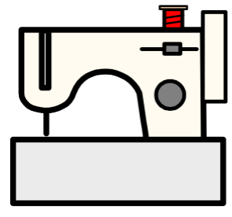
- Trä symaskinen med övertråd och undertråd.
Skanna koden för att se hur man trär symaskinen.

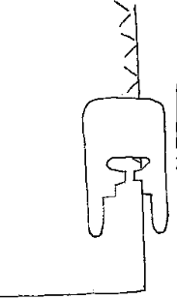
- Tryck på 4 för att ställa in sicksack (söm 1:04).
Sy sicksack precis i kanten runt alla fyra sidor på båda tygstyckena.
Öva på bilden nedanför!

Ena ”benet” på pressarfoten ska vara utanför tyget när du syr sicksack.

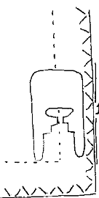
- Lägg tygerna på varandra så att de fina sidorna hamnar inåt. Detta kallas räta mot räta. Nåla ihop tygerna så att de inte glider när du syr.

Sätt pressarfoten i kanten på tyget när du syr raksöm så att sömmen hamnar ca 1 cm innanför kanten.

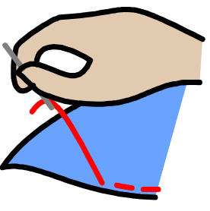
- Tryck på 1 för att ställa in raksöm (söm 1:01). Tryck på Fix för att fästa tråden i början av sömmen. Sy runt hela kudden men lämna en öppning som är lika bred som din hand. Tryck in den svängda pilen och backa fem stygn för att fästa tråden när du sytt klart. Öva på bilden ovanför!
- Vänd kudden ut och in och fyll med vadd.
Sy sedan ihop öppningen för hand.
Sen är det klart!

